Бизнес-проекты в сфере индустрии красоты востребованы и экономически оправданы. Женщины не умеют экономить на себе, они хотят быть ухоженными всегда, даже во время кризиса. Инвесторы понимают, что на этом можно зарабатывать. Одно из перспективных направлений бизнеса – открытие салона депиляции сахарной пастой. Грамотно составленный бизнес-план студии шугаринга поможет минимизировать экономические риски и добиться успеха в деле, несмотря на конкуренцию.
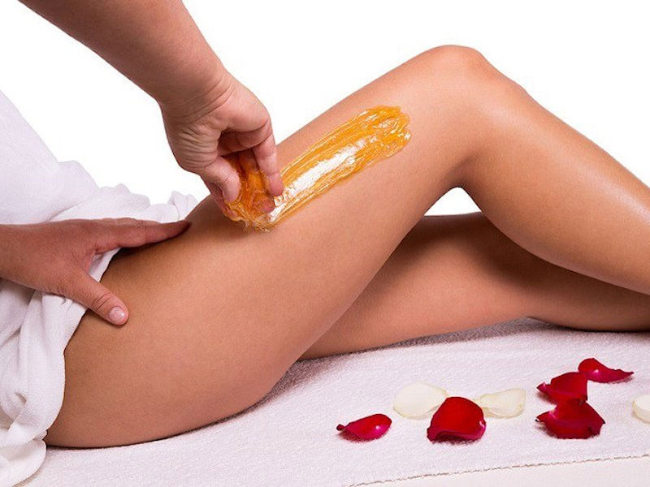

Что такое шугаринг?
Шугаринг – это методика удаления нежелательных волос с помощью сахарной пасты. Она готовится из сахара, лимонной кислоты и воды и в готовом виде напоминает карамель. Вязкая масса наносится на предварительно очищенный и обезжиренный участок кожи против роста волос. Резким движением в направлении роста волос паста снимается.

Преимущества шугаринга
Эпиляция сахаром становится всё более популярной, причём не только у прекрасного пола. Некоторые молодые мужчины тоже прибегают к процедуре, чтобы избавиться от волос на подмышках, спине, плечах или груди. Шугаринг имеет множество преимуществ:
- Гипоаллергенность. В состав сахарной пасты входят только натуральные продукты, там нет никаких консервантов и отдушек, вызывающих аллергию.
- После депиляции сахаром не появляются вросшие волоски, так как их удаление производится в направлении роста.
- Доступность. Пасту для шугаринга можно сделать в домашних условиях.
- Карамельная масса не горячая, как воск, поэтому при соприкосновении с телом не вызывает неприятных ощущений.
- Сахарная паста захватывает волоски длиной от 2–3 мм, не нужно ждать, пока они отрастут до 5 мм, как в случае с восковой депиляцией.

Техники шугаринга
В большинстве случаев мастера по шугарингу пользуются мануальной техникой для удаления волос. Они наносят и срывают пасту руками. Когда необходимо обработать большие участки кожи, иногда применяется бандажная техника. В этом случае массу распределяют по коже, а поверх неё накладывают полоску ткани. Отрыв производится по росту волос. Шпательный метод – альтернатива мануальному. Он подразумевает нанесение и снятие материала при помощи косметического шпателя.
В особых условиях, например когда слишком жарко, мастера используют технику аппликаций. При этом удобно пользоваться пастой плотной консистенции. После нанесения её оставляют на коже на 2–3 минуты, после чего резко снимают.

Технология проведения процедуры
Эпиляция сахаром очень проста, но важно придерживаться технологии, чтобы качественно обработать кожу. Этапы проведения процедуры:
- Нужный участок тела очищают от загрязнений.
- Чистую кожу вытирают полотенцем, а после полного высыхания припудривают тальком. Это поспособствует лучшему сцеплению волос с материалом.
- Сахарную пасту разминают в руках и наносят тонким слоем против роста волос на небольшой участок кожи.
- Липкую массу резко отрывают по росту волос.
- Кожу моют тёплой водой, чтобы удалить остатки пасты.
- По окончании процедуры используют успокаивающий лосьон или крем.

Как начать свой бизнес на шугаринге: обучение
Прежде чем предлагать услуги депиляции, нужно пройти обучение. В каждом городе есть студии, в которых можно научиться этому ремеслу. Курс состоит из нескольких занятий и стоит около 3–6 тыс. рублей. Некоторые студии предлагают бесплатное обучение при условии покупки базового набора материалов.
Внимание! Перед началом занятий стоит поинтересоваться – включена ли в программу практика и будет ли выдан по окончании обучения документ, подтверждающий квалификацию мастера.
Теоретическая часть обычно включает ознакомление с основами шугаринга. Будущие мастера узнают:
- какие виды паст бывают;
- как приготовить сладкую массу самостоятельно;
- как подготовиться к процедуре;
- чем обработать кожу клиента перед депиляцией;
- какие есть показания и противопоказания к использованию сахарной пасты.
Практическая часть курса включает постановку руки и отработку разных методик шугаринга.

Выбор формата бизнеса
Приняв решение организовать бизнес на шугаринге, нужно определиться с форматом бизнеса. После получения сертификата мастер может принимать клиентов у себя дома, открыть свой кабинет или студию депиляции. Каждый вариант имеет свои достоинства и недостатки.

Приём клиентов на дому
Не имея в распоряжении стартового капитала, можно делать шугаринг на дому. Такой вид деятельности имеет ряд преимуществ, например:
- нет необходимости арендовать помещение;
- мастер самостоятельно планирует время, работая дома;
- есть возможность снизить цены на услуги, чтобы успешно конкурировать с салонами красоты и студиями шугаринга.
Многие мастера именно так и начинали свою деятельность. Наработав клиентов, они открывали собственный кабинет или даже салон. Оказывая услугу в домашних условиях, не придётся тратить большие деньги за аренду, но за это придётся заплатить комфортом членов семьи. Постоянное присутствие посторонних людей дома может раздражать их.
Тем, кто планирует в первое время принимать клиентов у себя дома, нужно иметь в распоряжении свободную комнату, закрывающуюся изнутри. Помещение должно быть выдержано в строгом стиле. В нём нет места личным вещам и предметам, которые связаны с частной жизнью владельцев квартиры.
Внимание! Отзывы мастеров, работающих на дому, свидетельствуют, что их доход нередко превышает 60 000 рублей. Залог успеха этих людей кроется в высоком качестве оказываемых услуг.

Открытие кабинета
Имея небольшой стартовый капитал, стоит открыть кабинет шугаринга при уже действующем салоне красоты. Для этого придётся оформить ИП и найти подходящее помещение. Требования к нему:
- площадь не менее 15 м2;
- хорошее освещение;
- невысокая арендная плата.
Для ведения деятельности понадобится минимальный набор оборудования – кушетка, стол, стул, витрина, а также расходные материалы. Арендуя кабинет, предпринимателю не придётся беспокоиться о получении разрешений от СЭС и пожарной службы.

Студия шугаринга
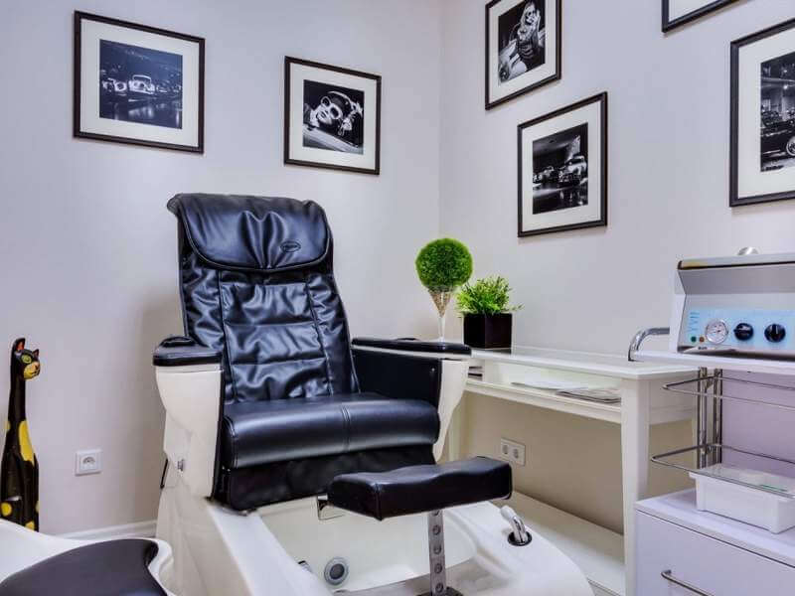
Открытие собственной студии шугаринга требует значительных затрат. Выбрав такой формат бизнеса, предпринимателю придётся изучить рынок, разработать уникальную концепцию проекта, разработать бизнес-план.
Расходы на открытие заведения включают траты на:
- аренду или покупку помещения и его ремонт;
- закупку мебели, оборудования и расходных материалов;
- продвижение салона.
Срок окупаемости инвестиций составит 6–18 месяцев, его продолжительность зависит от разных факторов – стоимости аренды, количества клиентов, перечня услуг студии.

Бизнес по франшизе
Некоторых привлекает возможность открыть студию шугаринга по франшизе. Компании, достигшие успеха в этом деле, предлагают свою поддержку начинающим предпринимателям, по сути, разрешая им работать под известным брендом. Франчайзинг предполагает оплату паушального взноса в размере 300–500 тыс. рублей. Важно внимательно ознакомиться с условиями предоставления франшизы.

Анализ рынка: оценка рисков и уровня конкуренции
Прежде чем начать свой бизнес в сфере депиляции, следует провести анализ рынка. В крупных городах рост спроса на подобные услуги растёт ежегодно. Большинство женщин отказывается от бритвенных станков и прибегают к депиляции, после которой кожа долго остаётся гладкой и нежной. Некоторые предпочитают удалять волосы лазером, но эта процедура не всем по карману. Альтернативные методы избавления от лишней растительности – это восковая эпиляция и шугаринг.
В последнее десятилетие люди отдают предпочтение всему натуральному. Это касается не только продуктов питания, но и сферы услуг, в том числе косметологических. По этой причине спрос на шугаринг постоянно растёт, ведь такая депиляция проводится с помощью сахарной пасты, которая изготовлена из натуральных и абсолютно безвредных ингредиентов.

Целевая аудитория
Основная часть клиентов студии шугаринга – это женщины от 18 до 45 лет. Это работающие люди со средним или высоким достатком. Мужчины тоже иногда нуждаются в услугах депиляции. Чаще всего это обеспеченные люди, для которых внешность играет очень большую роль. Небольшой процент мужской аудитории – это спортсмены и бодибилдеры. Они часто демонстрируют своё тело, поэтому оно должно быть безупречным.

Возможные риски проекта
Предприниматель должен не только проанализировать рынок и оценить уровень конкуренции в городе, где он собирается открыть шугаринг-кабинет, но и проработать риски бизнес-проекта. К ним относятся такие неблагоприятные факторы:
- Повышение стоимости аренды. Минимизировать этот риск поможет заключение договора аренды на длительный срок с фиксированной суммой оплаты.
- Потеря доверия клиентов из-за некачественных материалов. Важно тщательно выбирать поставщиков сахарной пасты, от этого зависит уровень обслуживания клиентов.
- Растущая конкуренция. От этого риска не застрахована ни одна компания. Чтобы не лишиться наработанных клиентов, нужно оказывать услуги качественно и постоянно вкладывать часть денежных средств в рекламу.

Организационный план
Организация бизнеса включает несколько этапов работы. Первый – это легализация деятельности. После оформления документов предпринимателю предстоит заняться поиском помещения, покупкой материалов для шугаринга и обустройством рабочего места. Для успешного старта нужно посвятить время и выделить средства на рекламу своих услуг.

Регистрация бизнеса
Приняв решение открыть кабинет или студию шугаринга, придётся оформить ИП. Для этого нужно обратиться в налоговую службу по месту регистрации, взяв с собой документы:
- паспорт и ксерокопию;
- ИНН и его копию;
- квитанция об уплате госпошлины в размере 800 рублей.
В налоговой надо заполнить заявление о регистрации физического лица в качестве ИП. Следует выбрать налоговую систему УСН со ставкой отчислений 6% от суммы доходов. Во время регистрации предприниматель выбирает коды ОКВЭД, разрешающие оказывать услуги салонов красоты и продавать средства по уходу за телом. В этом случае подходят такие:
- 96.02;
- 47.75.
Внимание! Очень важно сразу написать заявление о применении упрощённой УСН, в противном случае предпринимателю автоматически присвоят общий режим налогообложения.

Помещение
Кабинет шугаринга необязательно должен располагаться в центральной части города – там слишком высокая арендная плата. Стоит остановить свой выбор на помещении площадью до 30 м2 в густонаселённом спальном районе города. Требования к нему:
- свежий ремонт;
- наличие отопления, водопровода и канализации;
- хорошее освещение;
- арендная плата до 15 000 рублей.
Договор с собственником помещения следует заключить минимум на год, указав сумму ежемесячных платежей.
Если планируется открыть салон или студию шугаринга, помещение выбирают с большей площадью. Соответственно, плата за аренду будет выше.

Оборудование
Для оказания услуг по удалению волос понадобится оборудование, стоимость указана в рублях:
- кушетка косметологическая – 8 000;
- стул – 1000;
- стол – 4 000;
- стеллаж – 3 000;
- светильники – 3 000;
- вешалка для одежды – 1 000.
Цены на оборудование могут отличаться в разных регионах.

Покупка материалов для шугаринга
Помимо мебели, нужно купить расходные материалы. Минимальный набор включает:
- разные виды сахарной пасты;
- перчатки одноразовые;
- одноразовые пелёнки;
- салфетки;
- бандажные полоски для разных зон;
- форма для мастера;
- шпатели и другие инструменты;
- антисептики, лосьоны, тальк и прочие расходные материалы.
Не стоит экономить на материалах, так как результат работы мастера зависит от качества сахарной пасты. Недовольные обслуживанием клиентки мгновенно разнесут дурную славу о заведении, а потеря репутации – самый большой риск для начинающего предпринимателя.

Персонал
На начальном этапе в студии могут работать 2 мастера, одним из которых является владелец бизнеса. Помощник или второй мастер должен иметь не только сертификат, подтверждающий квалификацию, но и опыт работы не менее 1 года. В дальнейшем можно расширить штат, приняв на работу ещё 2 мастеров.
В штат придётся взять администратора, задача которого – принимать звонки, записывать клиентов на процедуры и встречать их. Для поддержания чистоты в студии нужна уборщица. Вести бухгалтерию и руководить работой салона может сам предприниматель.

Перечень услуг студии
Шугаринг-салон оказывает услуги по удалению волос с помощью сахарной пасты. Стоимость зависит от величины обрабатываемой зоны и сложности работы. Примерный перечень услуг с ценами в рублях:
- голени – 900;
- бёдра – 900;
- ½ поверхности бёдер – 500;
- ягодицы – 500;
- зона поясницы – 250;
- руки полностью – 700;
- кисти рук – 150;
- подмышки – 350;
- спина – 800;
- живот – 300;
- усики – 350;
- классика бикини – 500;
- среднее бикини – 800;
- глубокое бикини – 1200;
- бикини-дизайн – 300;
- комплекс: обработка ног, рук, подмышек и зоны бикини (классика) – 3000.
Помимо перечисленных услуг, студия шугаринга может оказывать и другие – блеск-тату (глиттер-тату), уход за кожей. На базе салона нередко проводится обучение шугарингу, что даёт дополнительные возможности для заработка.

Реклама собственных услуг
В каждом городе немало конкурентов, которые оказывают услуги шугаринга. Это салоны красоты, студии депиляции, частные мастера, принимающие клиенток на дому. В связи с этим придётся рекламировать свой кабинет разными способами. Наиболее эффективными окажутся:
- создание группы ВК и её продвижение;
- раздача листовок и флаеров в местах скопления целевой аудитории;
- объявления на платных и бесплатных досках в интернете, на городских форумах;
- вывеска над входом.
Когда клиенты появятся, стоит разработать программу лояльности. Например, для тех женщин, которые постоянно пользуются услугой удаления волос, можно сделать скидку 5% на каждую следующую процедуру. Лучше всего работает сарафанное радио. Довольные клиентки непременно расскажут о кабинете шугаринга своим подругам, поэтому важно стараться делать свою работу качественно.

Финансовые расчёты
При составлении бизнес-плана в него включают точные расчёты, на основании которых легко определить эффективность проекта и срок его окупаемости. Для оценки экономических показателей необходимо сопоставить объём инвестиций в открытие салона шугаринга и суммы текущих трат с ожидаемой прибылью заведения.

Инвестиции в бизнес
На открытие кабинета будет затрачено (суммы указаны в рублях):
- регистрация ИП – 800;
- закупка оборудования и расходных материалов – 250 000;
- косметический ремонт помещения – 100 000;
- реклама – 25 000.
Итого: 375 800 рублей.

Текущие расходы
К ежемесячным тратам относятся расходы на:
- аренду помещения – 50 000;
- закупку расходных материалов – 50 000;
- рекламу – 20 000;
- коммунальные платежи – 8 000;
- заработную плату сотрудников – 100 000;
- налог 6% от доходов.
Всего: 228 000 рублей плюс налоговые отчисления.

Доходы и прибыль, оценка рентабельности проекта
Задача предпринимателя – за первые 3 месяца работы выйти на плановый уровень продаж. Весь этот период придётся заниматься привлечением клиентов и создавать доброе имя. В дальнейшем ожидается, что салон ежедневно будет посещать минимум 10 клиентов. Средний чек студии шугаринга – 3000 рублей. Ежедневная выручка составит 30 000 рублей, ежемесячная – 30 000х30=900 000.
Вычислим прибыль студии шугаринга за месяц:
- Рассчитаем сумму налоговых отчислений: 900 000х0,06=54 000.
- Ожидаемая прибыль составит 900 000–54 000 (налог)–228 000 (текущие расходы)=618 000 рублей.
- Рентабельность проекта составляет 68% (618 000/900 000х100).
Если учесть, что в первое время доходы студии будут минимальными, а выход на плановый уровень продаж произойдёт через 3 месяца, то вложения в бизнес окупятся через 4–5 месяцев. Расчеты показывают, что даже в случае снижения клиентопотока в 2 раза проект будет приносить прибыль. Как только инвестиции окупятся, стоит закупить косметические средства для ухода за кожей для реализации их клиентам. Продажа товаров обеспечит дополнительный стабильный доход.
Открытие студии шугаринга – отличная бизнес-идея с хорошими перспективами развития. Проект не требует больших вложений и быстро окупается при грамотном ведении маркетинговой политики. Для достижения успеха главное – провести тщательный анализ рынка и оценить уровень конкуренции в городе. Ошибки на этом этапе могут стать роковыми.

